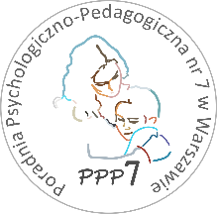**Poradnia Psychologiczno-Pedagogiczna Nr 7**

02-524 Warszawa, ul. Narbutta 65/71, tel. 0 22 849 99 98, 0 22 849 98 03

[www.ppp7.pl](http://www.ppp7.pl/) , [poradnia@ppp7.pl](mailto:poradnia@eppp7.pl)

**WARSZTATY SŁUCHOWE**

**DOBRZE SŁYSZĘ – LEPIEJ CZYTAM**

Zapraszamy na zajęcia podnoszące kompetencje i umiejętności w zakresie świadomości fonologicznej dla dzieci z klas II-III. Warsztaty słuchowe przeznaczone są dla uczniów mających obniżona percepcję słuchową. Program zajęć ma na celu wspomaganie rozwoju funkcji słuchowych niezbędnych do nauki czytania oraz rozwijanie kompetencji językowych.

Zajęcia odbywają się raz w tygodniu przez jeden semestr.

Zapisy na zajęcia przyjmowane będą po wcześniejszej kwalifikacji dziecka przez psychologa oraz na podstawie badania przetwarzania słuchowego.

**Termin zajęć:** środa – 16.00-17.00

**Osoby prowadzące:** **Jolanta Błażejczyk** - pedagog terapii pedagogicznej

**Katarzyna Hańczewska** - pedagog specjalny, pedagog terapii

pedagogicznej